Дидактическая игра по УМК в средней группе

«Моя семья»

Цели:
1. Способствовать активизации в речи детей слов на татарском языке по теме «Моя семья» (әти, әни, кыз, малай, бабай)
2. Учить ребенка составлять диалог “Бу кем? ”
3. Развивать внимание, память и логическое мышление;
4. Воспитывать любовь и уважение к своей семье, вызывать радостные эмоции

Содержание игры
Дети садятся за столом. Они по очереди подкидывают кубик, какая картинка выпадает, ребенок проговаривает слова на татарском языке
Примечание: Когда дети усвоили лексический материал, можно приступить к составлению диалогов. Ребенок может спросить у детей - Бу кем?
_____________________________________________________________________

Дидактическая игра «Ромашка» по УМК
Цель игры: Продолжать развивать диалогическую речь, уточнить и активизировать словарь глаголами на татарском языке, закрепить умение отвечать на вопрос «Что делает? »(Нишли, совершенствовать умение грамотно строить предложения по модели: предмет – действие с опорой на картинки и пиктограммы на татарском языке. Развивать и стимулировать внимание, мышление и память.
Материал для игры: круги с изображением людей и животных, пиктограммы с действиями на лепестках цветка.
Ход игры:Игра проводится с 2 -3 детьми. В центр стола кладется круг с изображением животного или человека.
Воспитатель спрашивает: «Бу кем? » (это кто) или «Бу нәрсә? »(это что) .
Ребенок называет. Затем дети поочередно берут по одному лепестку, прикладывают его к кругу, при этом проговаривая получившиеся предложения на татарском языке.
Например: «Куян ашый». (Заяц кушает)
______________________________________________________________________

"ЛОТО"

Цель: Учить детей классифицировать предметы по темам: игрушки, продукты, семья, овощи, фрукты, одежда, цвет, мебель, школьные принадлежности.
Способствовать пониманию речи и желание говорить на татарском языке.
Упражнять в составлении предложений. Закреплять порядковый счет до 6.
Развивать связную речь, логическое мышление. Развивать интерес детей к татарскому языку.
Ход игры:В игре участвует от 3 до 8 человек. Дети должны собрать 6 карточек по темам “продукты”, “семья”, “игрушки”, “мебель”, “школьные принадлежности”, “овощи”, “фрукты”, “одежда”. Ведущий спрашивает “-Что это? ” или “ -Кто это? ” Ребенок, чья картинка из его серии называет предмет. Выигрывает тот, кто из детей быстро соберет свои катрочки в ряд, а затем посчитает их на татарском языке.
Речевой образец:
“- Бу кем? ”(кто это) - “ни, би, кыз, бабай, ти, малай” (мама, бабашка, девочка, дедушка, папа, мальчик) .
“- Бу нрс? ”-(это что). “- Куян, аю, курчак, туп. ” (заяц, медведь, кукла, мяч.)
“- Бер, алма”, “- Ике чй”, “- ч банан”, “- Дурт груша”, ”- Биш аша”, “- Алты ст”
Игра предназначена для детей от 4 – 7 лет в зависимости от набора картинок
Средняя группа (продукты, игрушки, семья)

"ЛОТО"

Цель: Учить детей классифицировать предметы по темам: игрушки, продукты, семья, овощи, фрукты, одежда, цвет, мебель, школьные принадлежности.
Способствовать пониманию речи и желание говорить на татарском языке.
Упражнять в составлении предложений. Закреплять порядковый счет до 6.
Развивать связную речь, логическое мышление. Развивать интерес детей к татарскому языку.
Ход игры:В игре участвует от 3 до 8 человек. Дети должны собрать 6 карточек по темам “продукты”, “семья”, “игрушки”, “мебель”, “школьные принадлежности”, “овощи”, “фрукты”, “одежда”. Ведущий спрашивает “-Что это? ” или “ -Кто это? ” Ребенок, чья картинка из его серии называет предмет. Выигрывает тот, кто из детей быстро соберет свои катрочки в ряд, а затем посчитает их на татарском языке.
Речевой образец:
“- Бу кем? ”(кто это) - “әни, әби, кыз, бабай, әти, малай” (мама, бабашка, девочка, дедушка, папа, мальчик) .
“- Бу нәрсә? ”-(это что). “- Куян, аю, курчак, туп. ” (заяц, медведь, кукла, мяч.)
“- Бер, алма”, “- Ике чәй”, “- өч банан”, “- Дурт груша”, ”- Биш аш”, “- Алты сөт” Старшая группа (прибавляются - овощи, фрукты, цвет, мебель)
Подготовительная к школе группа (прибавляются - школьные принадлежности, одежда)

Дидактическая игра «Веселый поезд» по УМК татарского языка
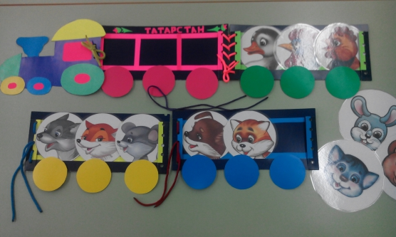
Цель: обогащение активного словарного запаса существительными, обозначающими диких животных домашних животных и птиц; выработка умений понимать и употреблять в речи вопросительные предложения со словами где, какой, на чем, около чего? ; развитие логического мышления и памяти, мелкой моторики рук.
Описание:
В процессе игры ребенок в первую очередь знакомится с различием цветов, развивается внимание, память, речь. В игре можно придумывать каждый раз различные истории, отправляться в путешествие на паровозике с разноцветными колёсиками, тем самым, развивая творческую активность детей. Классификацию диких и домашних животных и птиц. Выкладывая фигуры, ребёнок развивает мелкую моторику рук.
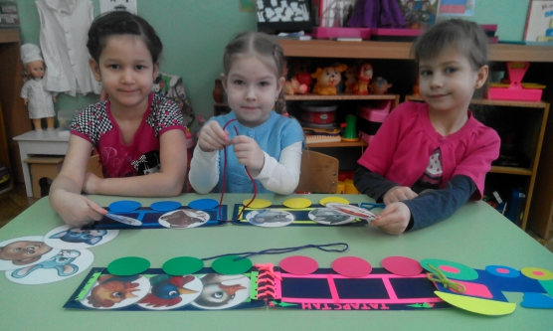

Дидактическая игра по татарскому языку «Веселый куб»
Паспорт методического пособия
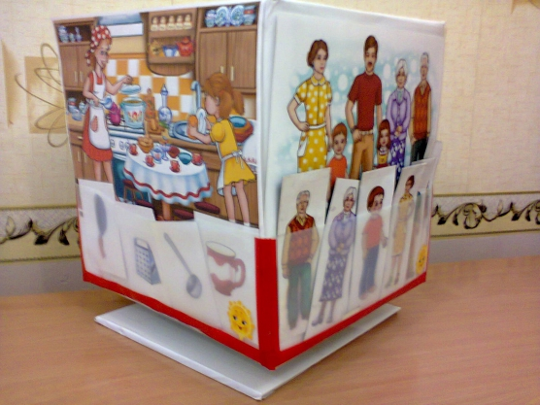
Название: Развивающая игра «Веселый куб», «Шаян шакмак»
Предметы, входящие в комплект:
1. Куб.
2. Сюжетные картинки из УМК.
Материал: картонная коробка, самоклеющаяся пленка белого цвета, полоски красной самоклеющейся пленки.
Этапы изготовления:
1. Коробку размером 29х29 обклеить белой непрозрачной самоклеющейся пленкой, из плотной пленки, сделать кармашки и оформить края кармашков красными полосками (1 см) из самоклеющейся пленки
2. Сюжетные картинки и карточки проламинировать.
3. При желании можно сделать куб крутящимся (взять твердое полотно, например пластик, скрепить с кубом саморезом) .
Как использовать в работе с детьми:
Использовать в игровой, познавательной деятельности, для изучения детьми татарского языка
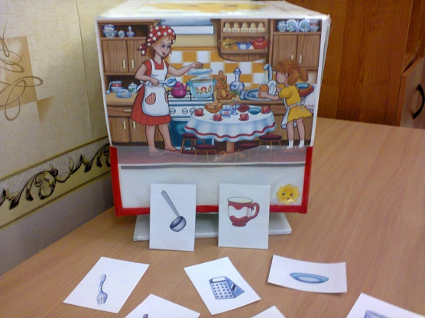
Цель: Знакомить с новыми словами, учить детей слушать и отвечать на вопросы словом либо связным предложением из 3-4слов на татарском языке. Активизировать словарь по теме. Развивать память, внимание, умение выделять детали.
Во время работы с детьми следить, чтобы дети правильно проговаривали названия предметов на татарском языке.
Правила игры:
Перед ребенком располагается куб с сюжетными картинками. Воспитатель на выбор предлагает рассмотреть какую либо картинку, дает пояснение по ней. Далее ребенку задаются вопросы «Что это? » - «Бу нәрсә? », «Кто это? » -«Бу кем?», «Какой? » - «Нинди? » и т. д. ребенок отвечает на вопросы и находит подходящие по смыслу карточки и вставляет их в кармашки.
Для более старшего дошкольного возраста игру можно усложнять, где ребенок может составлять описательные рассказы, рассказывать сказки, придумать свой сюжет, добавляя к сюжетной картинке, предметные карточки.

